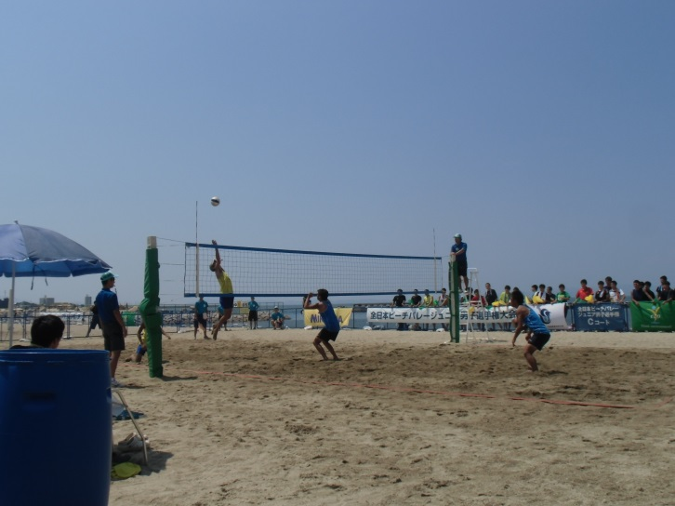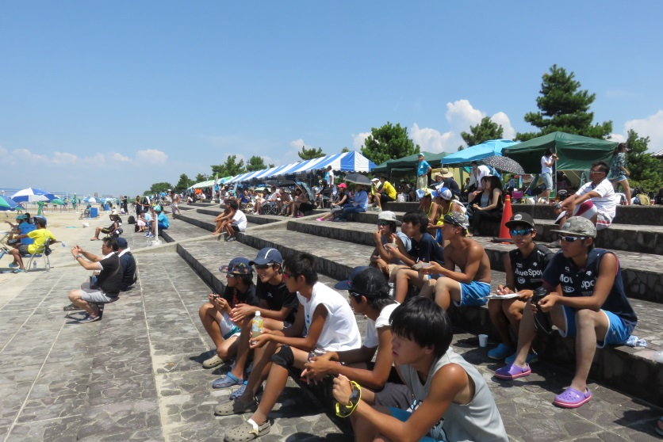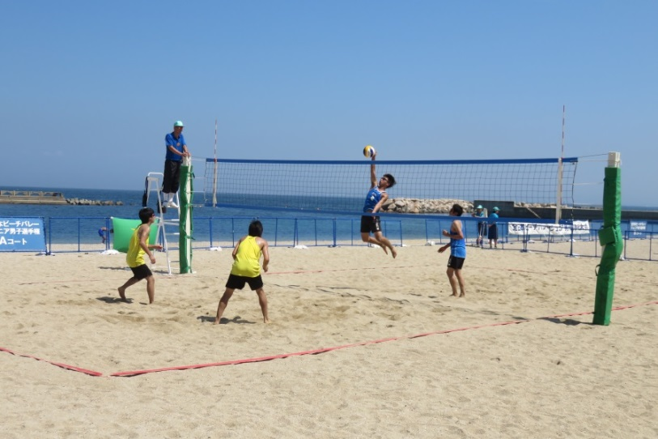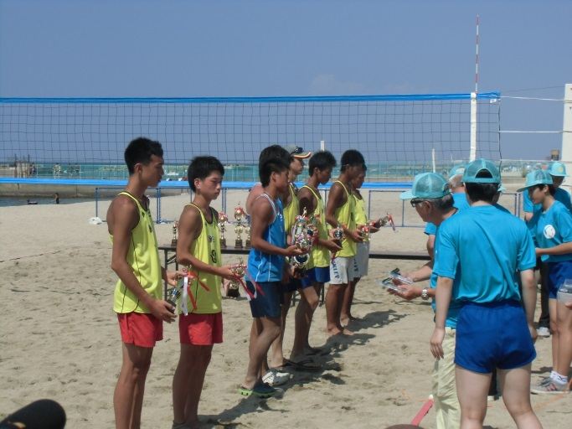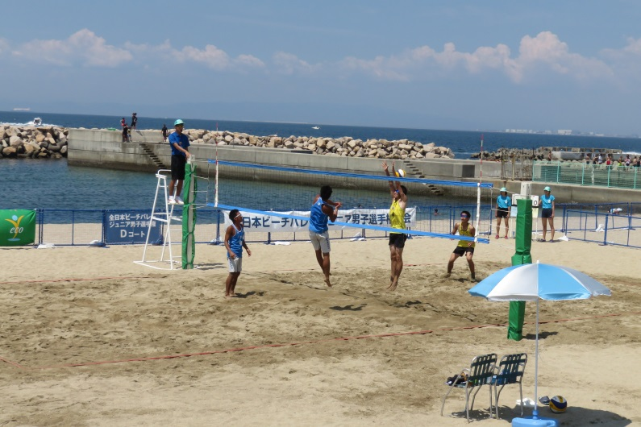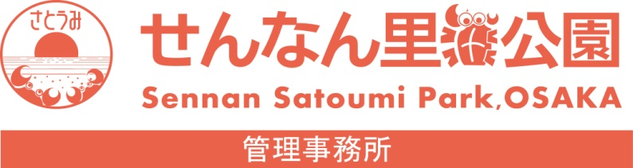

平成28年8月8日

第15回全日本ビーチバレージュニア男子選手権大会が３日間の熱戦を終え、閉幕しました。予選初日に突然の通り雨で試合が一時中断したり、優勝候補の神奈川県勢が準々決勝で敗退したりと予想外の展開も多く、先の読めない面白さがありました。決勝には大阪府近大泉州高校の中川・黒川 組と兵庫県神港学園高校の藤本・原 組が勝ち残りました。決勝戦は本年７月２５日に行われた近畿ジュニアＢＶ男子決勝戦と同一カードとなりました。抜きつ抜かれつの接戦を制したのは兵庫県代表の藤本・原 組で、近畿ジュニア大会の雪辱を果たしました。また３位に入賞した鳥取県立中央育英の土井・秋鹿 組は２年生ペア、これからの活躍が楽しみです。

せんなん里海公園ページQRコードです。

**第15回全日本ビーチバレージュニア男子選手権**

**里海公園NEWS!**

**No.28-264**